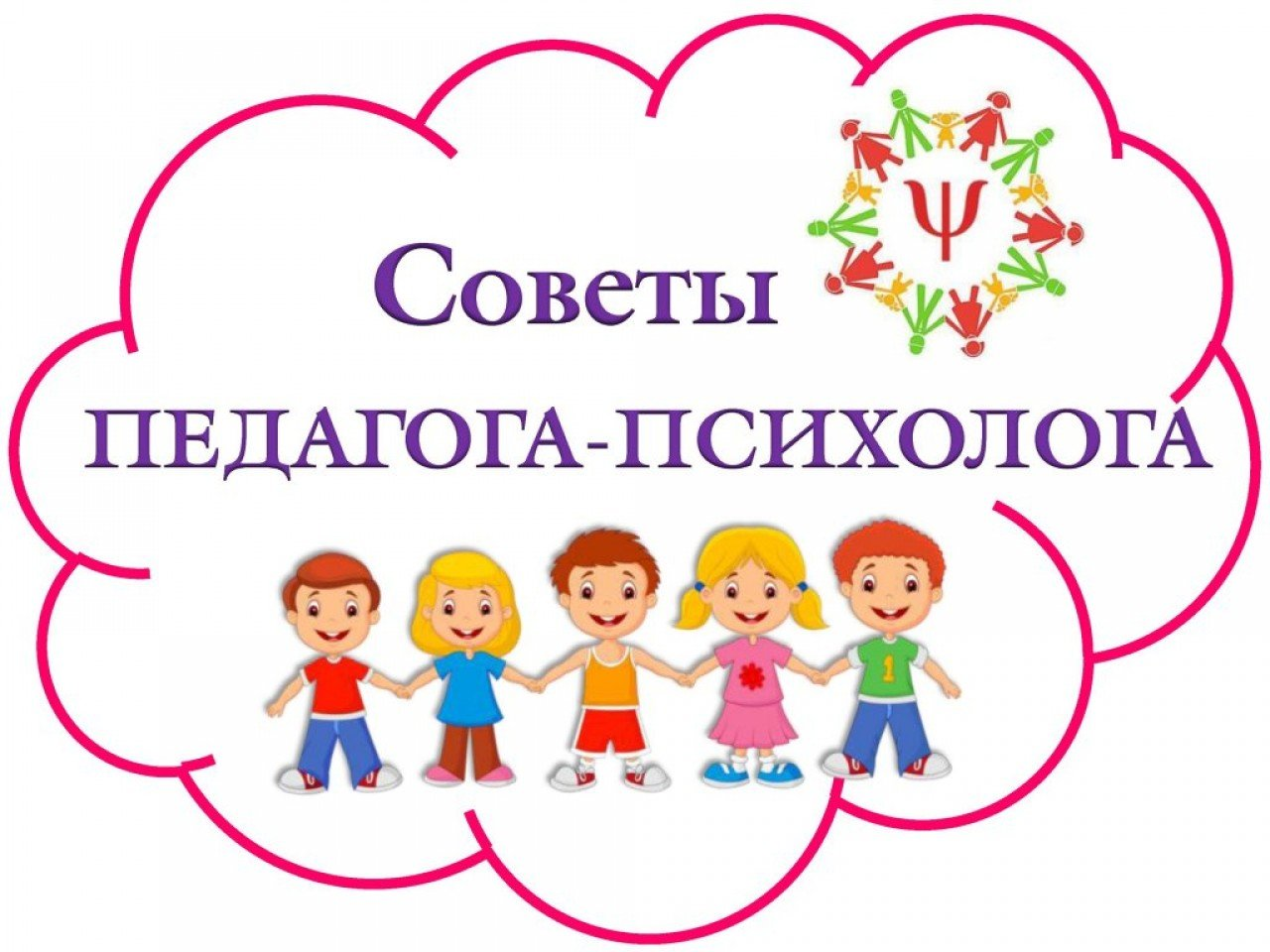

13 практических советов, как мотивировать школьника получать пятерки
- Первое, что должен знать каждый родитель – это то, что ребенка нужно хвалить за любые его успехи.
Тогда у него естественно выработается желание учиться. Даже если он, что-то делает пока еще недостаточно хорошо, все равно его нужно похвалить. Ведь он почти справился с новой задачей и приложил для этого много усилий. Это очень важное условие, без выполнения которого заставить ребенка учиться невозможно.
- Ни в коем случае не ругать за ошибки, ведь на ошибках учатся.
Если дитя ругать за то, что у него не получается, то у него навсегда пропадет желание этим заниматься. Делать ошибки – это естественный процесс даже для взрослых. Дети же не имеют такого жизненного опыта и только познают новые для себя задачи, поэтому нужно проявить терпение, и если у вашего чада что-то не получается, лучше будет помочь ему с этим разобраться.
- Не дарите подарки за учебу
Некоторые взрослые в целях мотивации обещают за хорошую учебу различные подарки своим детям или денежное вознаграждение. Так делать не надо. Конечно, поначалу малыш обретет стимул и начнет стараться в учебе, но со временем он начнет требовать все больше и больше. И небольшие подарки перестанут его удовлетворять. К тому же учеба – это его ежедневные обязательные действия и ребенок должен это понимать. Поэтому вопрос мотивации так и не будет решен подобным образов в долгосрочной перспективе.
- Нужно показать сыну или дочке всю степень ответственности, которая лежит на этом занятии – учебе
Для этого объясните, зачем вообще надо учиться. Часто дети, которые не испытывают особого интереса к учебе не понимают зачем это нужно. У них есть масса других интересных дел, а занятия в школе этому мешают.
- Бывает, родители требуют слишком многого от своих детей
Сейчас и так программа обучения в несколько раз сложнее, чем раньше. Да еще если ребенок помимо этого ходит на развивающие кружки, то естественно может наступить переутомление. Не требуйте от ребенка, чтобы он был идеальным. Вполне естественно, что какие-то предметы даются ему сложнее, и требуется больше времени, чтобы понять их.
- Если какой-то из предметов дается вашему сыну или дочке особенно тяжело, то хорошим решением будет нанять репетитора
- Лучше прививать привычку к учебе с 1-го класса
Если чадо в первом классе научиться достигать своих целей, выполнять поставленные задачи и за что будет получать похвалу и уважение взрослых, то он уже не сойдет с этого пути.
- Помогите увидеть позитивные изменения
Когда вашему чаду что-то удается очень сложно, поддерживайте его всякий раз. Чаще произносите фразы типа: “Ну вот, теперь ты делаешь это гораздо лучше! А если будешь продолжать в том же духе, то и совсем отлично сделаешь!” Но никогда не используйте: “Еще немного постараться и тогда будет хорошо.” Таким образом, Вы не признаете маленькие победы ребенка. Очень важно поддерживать его и замечать малейшие изменения.
- Подавайте пример
Не пытайтесь приучить ребенка делать уроки, пока вы смотрите телевизор и расслабляетесь другими способами. Дети любят копировать родителей. Если хотите, чтобы чадо развивалось, например, читало книги, вместо того чтобы бездельничать, делайте сами так.
- Поддерживайте
Если школьнику предстоит сложная контрольная, поддержите его. Скажите что верите в него, что у него все получится. Тем более если он будет усердно стараться, то успех неизбежен. Поддерживать нужно и когда он что-либо завалил совсем. Многие же матери и отцы предпочитаю сделать выговор в таком случае. Лучше успокоить ребенка и сказать, что в следующий раз он обязательно справиться. Только нужно приложить чуть больше усилий.
- Разделите переживания
Объясните малышу, что не всегда можешь делать только то, что хочется. Да я понимаю, ты так не любишь математику, но ее нужно изучать. Ты сможешь легче это перенести, если поделишься с близкими.
- Укажите на хорошие качества ребенка
Даже если это такие далекие от хорошей учебы в школе, но положительные качества малыша, как умение помогать другим, обаяние, способность договариваться. Это поможет в создании адекватной самооценки и найти опору внутри себя. А нормальная самооценка в свою очередь создаст уверенность в своих силах.
- Учитывайте желания и стремления самого ребенка
Если Ваш малыш интересуется музыкой или рисованием, не нужно навязывать ему посещение класса с математическим уклоном. Не нужно ломать ребенка говорить, что вы лучше знаете. Все дети разные и у каждого свои таланты и способности. Даже если вы заставите обучающегося заниматься не любимым предметом, он не достигнет большого успеха в нем. Потому что успех только там, где есть любовь к делу и заинтересованность процессом.

Стоит ли заставлять чадо учиться?
Как Вам уже, наверное, стало понятно из этой статьи, заставлять ребенка учиться силой – это бесполезное занятие. Так Вы сделаете только хуже. Лучше создать правильную мотивацию. Чтобы создать мотивацию нужно понимать зачем это ему нужно. Что он получит благодаря учебе. Например, сможет в будущем получить профессию, о которой мечтает. А без образования у него не будет никакой профессии вообще и не сможет зарабатывать себе на жизнь.
Когда у школьника есть цель и понятие зачем он должен учиться, то появляется желание и амбиции.
Ну и конечно же нужно разобраться с проблемами, которые мешают Вашему чаду стать успешным учеником. Для этого нет других способов, как поговорить с ним и выяснить их.
Я, надеюсь эти практические советы помогут Вам улучшить успеваемость Ваших детей. Если у Вас все же останутся вопросы, Вы всегда можете обратиться к нам за помощью на консультацию психолога онлайн. Опытный детский психолог поможет в максимально короткие сроки выяснить все причины, из-за которых ребенок испытывает трудности и нежелание учиться. Вместе с Вами разработает план работы, который поможет вашему ребенку почувствовать вкус к учебе.



